АПРОКСИМАЦІЯ ТА ІНТЕРПОЛЯЦІЯ ХАРАКТЕРИСТИК ПЕРЕДАВАННЯ ТРАНЗАКТІВ У ТКС

Нагадування

Маємо два набори експериментальних даних 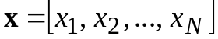 та 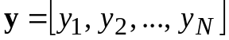, значення яких 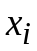 та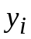 отримані у послідовні моменти часу 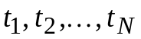. Регресійний аналіз призначений для апроксимації залежності, y від х деякою залежністю. Якщо така залежність буде побудована, то на її основі можна спрогнозувати значення y при значеннях х, які відрізняються від тих, які містилися у наборі 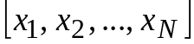.
Основний метод регресійного аналізу – це метод найменших квадратів (МНК), у якому зв’язок між та відшукується у вигляді
,
де 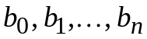 відшукуються на основі вимоги мінімальної відмінності 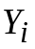 від тих, які були задані у масиві .
Чим більший степінь цього поліному, тим вища точність тем точність апроксимації.
На лекції 01.11.2024 р. був розглянутий лінійний МНК у вигляді 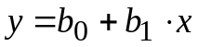 та наведені розрахункові співвідношення для визначення 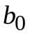 та 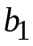.
******************
Апроксимація даних полягає у заміні вихідної залежності від більш простою залежністю (наприклад у вигляді .
Інтерполяція полягає у заміні залежності від іншою залежністю 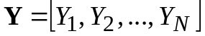, такою, що 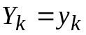 для усіх 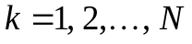. Наприклад,
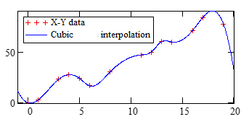
За горизонтальною віссю відкладені значення , вздовж вертикальної вісі – значення .

Раніше була розглянута поліноміальна апроксимація на основі лінійного методу найменших квадратів (МНК) у вигляді та наведені розрахункові співвідношення для та . Аналогічні співвідношення існують й для МНК-апроксимації поліномами довільного порядку. Вони досить громіздкі і тут не наводяться. Значно простіше скористатися вбудованими функціями апроксимації, які є у поширених системах автоматизації науково-технічних розрахунків. Зокрема, у системі MathCAD є функції lspline (для лінійного МНК), pspline (для квадратичного МНК), cspline (для кубічного МНК). Приклад їх використаня наведений на скріні нижче.

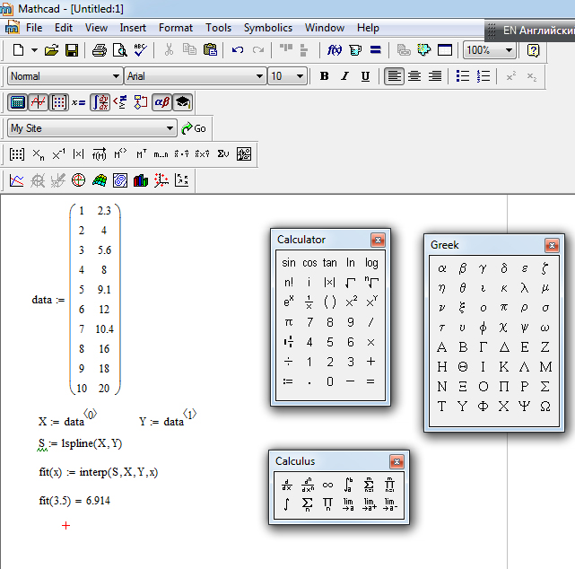

Лінійний МНК має застосування у теорії телетрафіку при визначенні характеристик передавання транзактів.
Далі розглянемо односерверну систему з фрактальним трафіком та нескінченною довжиною черги очікування. Для цього випадку мають місце наступні розрахункові співвідношення для характеристик передачі, у яких через 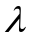 позначена середня кількість вхідних транзактів за одиницю часу; через 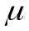 - середня кількість транзактів, переданих за одиницю часу; 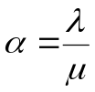 - трафік; H – значення коефіцієнту при лінійному МНК .

- Кількість транзактів у системі
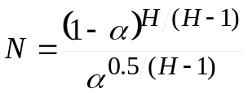.
- Середня тривалість присутності транзакту у системі (вередня тривалість передачі + тривалість очікування у черзі)
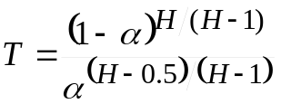.
- Середня довжина черги очікування
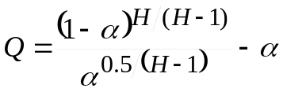.
У наступній таблиці наведені характеристики передачі транзактів у системах з нефрактальним трафіком. Через 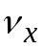 позначено коефіцієнт варіації, який дорівнює відношенню середньо-квадратичного відхилу випадкової величини до її середнього значення.
У зв’язку з цим нагадую міжнародні позначення ТКС: А/В/m/r. Тут А – позначення статистичного розподілу інтервалу часу між надходженням послідовних транзактів; В - позначення статистичного розподілу тривалості передачі транзакту; m – кількість серверів; r – гранична довжина черги очікування передачі. Прийняті наступні позначення статистичних розподілів:
- М – експоненціальний розподіл;
- G – нормальний (гаусівський розподіл);
- D – детерміноване значення.

Характеристика | Різновид системи
Характеристика |  |  | 
Q | 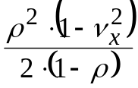 | 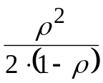 | 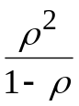
N | 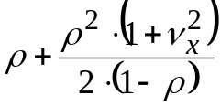 | 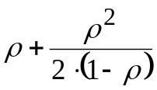 | 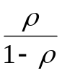
T | 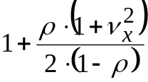 | 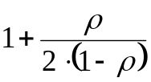 | 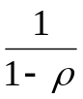

РОЗРАХУНКОВЕ ЗАВДАННЯ. Характеристики передачі у ТКС з фрактальним трафіком
- Визначити характеристики передачі N, T, Q.
- Побудувати графіки (або таблиці) залежностей Q, N, T від трафіку в діапазоні от 0.1 до 0.9 з кроком 0.1.
№ | Масив х | Масив y
1 | 0.7269 0.3034 0.2939 0.7873 0.8884 1.1471 1.0689 0.8095 2.9443 1.4384 | 6 6 7 4 0 2 9 1 8 5
2 | 3 0 2 1 6 2 4 1 4 2 | 1.4224 0.4882 0.1774 0.1961 1.4193 0.2916 0.1978 1.5877 0.8045 0.6966
3 | 0.1649 0.6277 1.0933 1.1093 0.8637 0.0774 1.2141 1.1135 0.0068 1.5326 | 6 6 1 10 7 4 6 4 0 2
4 | 6 6 7 4 0 2 9 1 8 5 | 0.7269 0.3034 0.2939 0.7873 0.8884 1.1471 1.0689 0.8095 2.9443 1.4384
5 | 0.7697 0.3714 0.2256 1.1174 1.0891 0.0326 0.5525 1.1006 1.5442 0.0859 | 11 0 5 1 11 0 9 9 10 1
6 | 11 0 5 1 11 0 9 9 10 1 | 0.3252 0.7549 1.3703 1.7115 0.1022 0.2414 0.3192 0.3129 0.8649 0.0301
7 | 0.3252 0.7549 1.3703 1.7115 0.1022 0.2414 0.3192 0.3129 0.8649 0.0301 | 1 2 2 5 0 10 11 5 5 4
8 | 4 3 9 5 10 2 3 1 1 10 | 0.8351 0.2437 0.2157 1.1658 1.1480 0.1049 0.7223 2.5855 0.6669 0.1873
9 | 1.4224 0.4882 0.1774 0.1961 1.4193 0.2916 0.1978 1.5877 0.8045 0.6966 | 6 6 1 10 7 4 6 4 0 2
10 | 1 2 2 5 0 10 11 5 5 4 | 1.4916 0.7423 1.0616 2.3505 0.6156 0.7481 0.1924 0.8886 0.7648 1.4023
11 | 0.8351 0.2437 0.2157 1.1658 1.1480 0.1049 0.7223 2.5855 0.6669 0.1873 | 3 9 5 10 2 3 1 1 10
12 | 6 6 1 10 7 4 6 4 0 2 | 1.4224 0.4882 0.1774 0.1961 1.4193 0.2916 0.1978 1.5877 0.8045 0.6966
13 | 1.4916 0.7423 1.0616 2.3505 0.6156 0.7481 0.1924 0.8886 0.7648 1.4023 | 4 3 9 5 10 2 3 1 1 10
14 | 1.4224 0.4882 0.1774 0.1961 1.4193 0.2916 0.1978 1.5877 0.8045 0.6966 | 2 3 9 5 10 2 3 1 1 10
1у | 4 3 9 5 10 2 3 1 1 10 | 0.7269 0.3034 0.2939 0.7873 0.8884 1.1471 1.0689 0.8095 2.9443 1.4384
2у | 0.1649 0.6277 1.0933 1.1093 0.8637 0.0774 1.2141 1.1135 0.0068 1.5326 | 0 6 5 4 0 2 7 1 8 5
3у | 1 3 0 5 8 2 0 1 1 9 | 0.3252 0.7549 1.3703 1.7115 0.1022 0.2414 0.3192 0.3129 0.8649 0.0301

